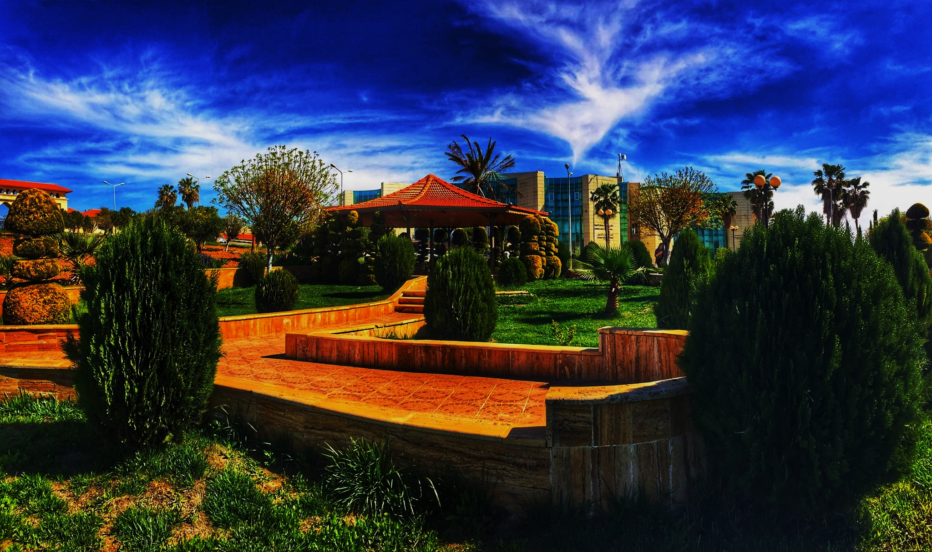


شهادة ضمان الجودة

نشاطات
كلية الصيدلة
2022/2021

- الانشطة
- المحاضرات والندوات والدورات التدريبية في كلية الصيدلة 2021/2022

الرقم | النشاط | اسم المتحدث | الفئة المستهدفة | الجهة المنظمة للنشاط | عدد الحضور | التاريخ | مكان التنفيذ | الهدف من النشاط
1 | ورشة تدريبة عن كيفية استعمال طفايات الحريق | الاستاذ  احمد الهوادي  و السيد  مهند الدبس | - الهيئة التدريسية  - الهيئة الإدارية  - مشرفي المختبرات | لجنة السلامة العامة | 40 | كانون الثاني / 2021 | كلية الصيدلة  ( خلف مبنى مختبرات الصيدلة) | كيفية استعمال طفايات الحريق في حالة نشوب حريق
2 | محاضرة عن التدخين وفيروس كورونا كوفيد -19 | الأستاذة الدكتورة  هديل الحديثي | - جميع أفراد المجتمع والمدخنين خاصة | عمادة شؤؤن الطلبة / جامعة الاسراء/ نادي الطلبة | 100 | كانون الأول / 2021 | عن بعد  عبر منصة  زووم | كيفية تاثير التدخين على خلايا الجهاز التنفسي بفعل تعرضهم المكثف لدخان السجائر و ملامسة ‏الأصابع  تبادل قطع فموية وخراطيم بين الناس ‏في البيئات المجتمعية عند تدخين الارجيلة يوفر فرصة أكبر لانتقال الفيروس. وبذلك فان المدخنين يكونون أكثر عرضة للإصابة بفيروس كورونا المستجد وذلك بسبب تأثرهم السريع بأمراض الجهاز التنفسي
الرقم | النشاط | اسم المتحدث | الفئة المستهدفة | الجهة المنظمة للنشاط | عدد الحضور | التاريخ | مكان التنفيذ | الهدف من النشاط
3 | محاضرة عن السلامة العامة | الأستاذ  أحمد الهوادي | - الهيئة التدريسية  - الهيئة الإدارية  - الطلبة | لجنة السلامة العامة | 150 | كانون الأول / 2020 | عن بعد  عبر منصة  مايكروسوفت تيمز | خطة الاخلاء في حال حدوث حريق والمخاطر وانواعها والحراق وكيفية التعامل معها وأنواع طفايات الحريق وأنواع أجهزة الإنذار وفريق الطوارئ وواجبات فريق الطوارئ  والإجراء اللازمفي حال حدوث حريق
4 | لقاء عميد كلية الصيدلة وعميد الدراسات العليا مع طلبة الماجستير للعام الدراسي 2020/2021 | عميد كلية الصيدلة  الدكتورة  رابعة الروسان | - طلبة الماجستير | لجنة شؤون الطلبة | 32 | تشرين الثاني/ 2020 | عن بعد  عبر منصة  زووم | قامت الدكتورة رابعة بتوجيه الطلبة نحو آلية وتعليمات التعلم عن بعد، والعمل الجاد على تطوير الذات في جميع أطر الحياة.كما قامت بتوجيههم إزاء الحفاظ على الحرفية في كل الأوقات وإجراءات تقديم الشكاوى والمقترحات لإدارة الكلية وأهمية الحصول على الاعتمادية والجودة واي مشاكل تواجه طلبة الماجستير والابحاث المقترحة لهم.
5 | لقاء عميد كلية الصيدلة مع طلبة البكالوريوس للعام الدراسي  2020 - 2021 | عميد كلية الصيدلة  الدكتورة  رابعة الروسان | - طلبة البكالوريوس | لجنة شؤون الطلبة | 20 | تشرين الثاني/ 2020 | عن بعد  عبر منصة  زووم | قامت الدكتورة رابعة بتوجيه الطلبة نحو آلية وتعليمات التعلم عن بعد، وحثتهم على ضرورة متابعة دروسهم وواجباتهم وقامت بتقديم النصح والإرشاد لهم بالعمل على تنظيم الوقت وتحديد الأهداف والعمل على تحقيقها، والعمل الجاد على تطوير الذات في جميع أطر الحياة.كما قامت بتوجيههم إزاء الحفاظ على الحرفية في كل الأوقات وإجراءات تقديم الشكاوى والمقترحات لإدارة الكلية واهمية الحصول على الاعتمادية والجودة.

صور من الورش التدريبية في كلية الصيدلة لعام 2022-2021
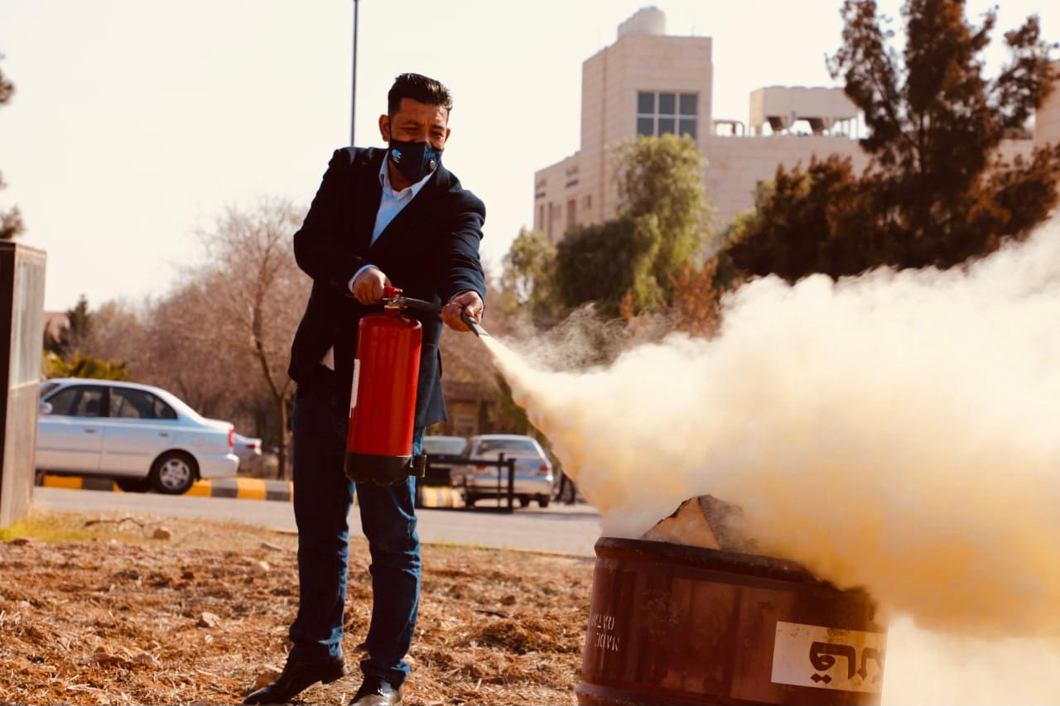
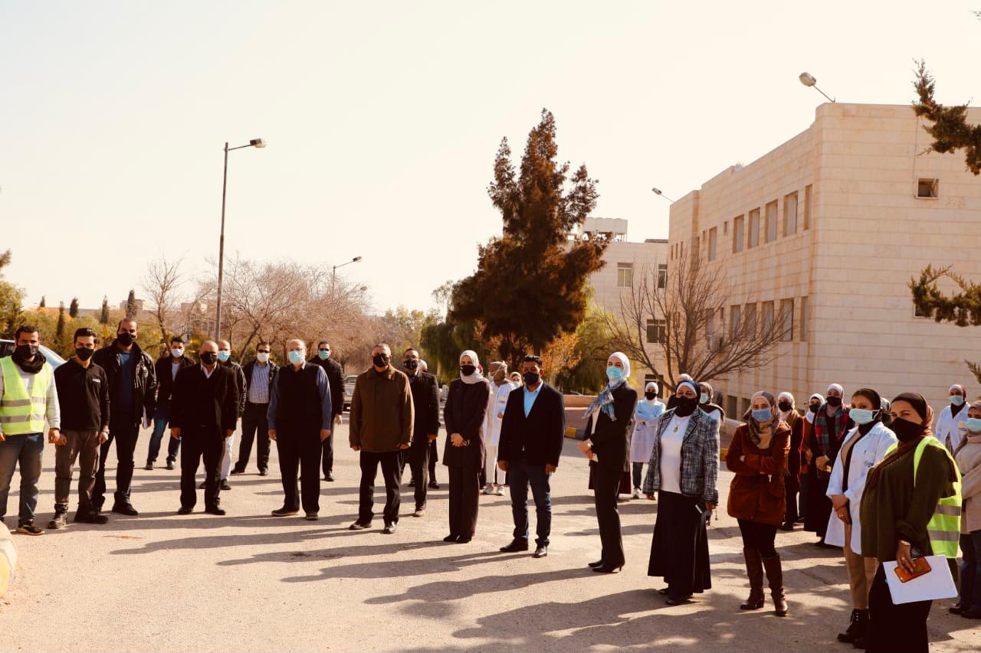
حضور أعضاء هيئة التدريس في كلية الصيدلة ورشة تدريبية عن كيفية استعمال طفايات الحريق في حالة نشوب حريق
- الأنشطة الثقافية في كلية الصيدلة 2022/2021

الرقم | النشاط | اسم المتحدث | الفئة المستهدفة | الجهة المنظمة للنشاط | عدد الحضور | التاريخ | مكان التنفيذ | الهدف من النشاط
1 | محاضرة بعنوان  المشروع الريادي:  من الفكرة إلى التطبيق | الدكتور خالد خريسات | - الهيئة التدريسية  - الطلبة  - جميع افراد المجتمع | لجنة الريادة والإبداع وإدارة المعرفة | 400 | حزيران/ 2021 | عن بعد  عبر منصة  زووم | محاضرة توعوية لأعضاء هيئة التدريس عن المشروع الريادي: تعريفه و تمويله و إدارته
2 | قصة نجاح مع الصيدلانية شهد جابر | الصيدلانية شهد جابر | - الهيئة التدريسية  - الطلبة  - جميع افراد المجتمع | لجنة خدمة المجتمع والنشاطات الثقافية | 400 | حزيران/ 2021 | عن بعد  عبر منصة  زووم | تحفيز المشاركين للبدء بمشاريع خاصة و ريادية لاستثمار طاقات الشباب

الرقم | النشاط | اسم المتحدث | الفئة المستهدفة | الجهة المنظمة للنشاط | عدد الحضور | التاريخ | مكان التنفيذ | الهدف من النشاط
3 | مبادرة حملة بيئية للتوعية حول النفايات الطبية | جامعة الإسراء | - جميع افراد المجتمع | جامعة الاسراء | 7 طلبة مشاركين من كلية الصيدلة | حزيران /2021 | المجتمع المحلي | حملة تهدف إلى بيئة مجتمعية صحية ضد المخلفات الناتجة عن الحماية من مرض كورونا ( الكمامات , الكفوف, الخ)  بالإضافة إلى انشاء مدونة الكترونية لها
4 | تكريم العاملين بعيد العمال | كلية الصيدلة | العاملين في كلية الصيدلة | لجنة خدمة المجتمع والنشاطات الثقافية | - | ايار / 2021 | كلية الصيدلة | تقدير جهود العاملين في كلية الصيدلة وبث روح العمل
5 | تكريم بعض العاملين في الكلية لانجازاتهم الأكاديمية | كلية الصيدلة | - الهيئة التدريسية  - الهيئة الإدارية  - مشرفي المختبرات | لجنة الابداع و الريادة و إدارة المعرفة | - | نيسان / 2021 | كلية الصيدلة | تقدير جهود عضو هيئة التدريس و الهيئة الإدارية  مشرفي المختبرات في كلية الصيدلة وبث روح العمل والتنافس

الرقم | النشاط | اسم المتحدث | الفئة المستهدفة | الجهة المنظمة للنشاط | عدد الحضور | التاريخ | مكان التنفيذ | الهدف من النشاط
6 | الكورونا بريشة صيدلانية | كلية الصيدلة | طلبة الجامعة | لجنة خدمة المجتمع والنشاطات الثقافية | - | ايار / 2021 | كلية الصيدلة | استثمارمواهب الطلبة في التعبير عن حالة مجتمعية يعيشها العالم
7 | حملة التطعيم ضد فايورس كورونا | كلية الصيدلة | - جميع أفراد المجتمع | جامعة الاسراء | - | مفتوح | الصالة الرياضية  جامعة الإسراء | تقديم المساعدة لحالة مجتمعية يعيشها العالم
8 | حملة دفا | جامعة الإسراء | - العاملين في الجامعة  - المجتمع المحلي | لجنة خدمة المجتمع والنشاطات الثقافية | أعضاء اللجنة القائمة على هذه الحملة | كانون الأول / 2021 | جامعة الإسراء | تقديم مساعدات عينية ومادية لبعض مستخدمي الجامعة، وعدد من الأسر المحتاجة من المجتمع المحلي، والتي تساعدهم على مواجهة الفصل الشتوي الحالي.

الرقم | النشاط | اسم المتحدث | الفئة المستهدفة | الجهة المنظمة للنشاط | عدد الحضور | التاريخ | مكان التنفيذ | الهدف من النشاط
9 | ندوة بعنوان  لقاحات كوفيد-19: تكنولوجيا التصنيع و تحديثات الدراسات السريرية | - أ.د. خالد القاعود  - د. جهاد المليطي  - د.خالد خريسات  - د. كنار الصويص  (مديرة الحوار)  بالتعاون مع JAIP | جميع أفراد المجتمع  الهيئة التدريسية  الطلبة | لجنة خدمة المجتمع والنشاطات الثقافية | 400 | كانون الأول / 2021 | عن بعد  منصة  زووم  Live Facebook | زيادة الوعي والدراية للهيئة التدريسية والمجتمع المحلي والطلبة حول اللقاح الجديد لفايروس كورونا
10 | ندوة بعنوان  كوفيد-19 لماذا الاختلاف في حدة الأعراض بين المرضى و كيفية التعامل مع المصابين بأعراض متفاوتة خلال مراحل الأصابة | - د. محمد عوراني  - د. خالد خريسات  - د. كنار الصويص  (مديرة الحوار)  بالتعاون مع JAIP | جميع أفراد المجتمع | لجنة خدمة المجتمع والنشاطات الثقافية | 400 | كانون الأول / 2021 | عن بعد  منصة  زووم  Live Facebook | زيادة الوعي والدراية للهيئة التدريسية والمجتمع المحلي والطلبة حول اللقاح الجديد لفايروس كورونا

صور من الأنشطة الثقافية في كلية الصيدلة لعام2022-2021
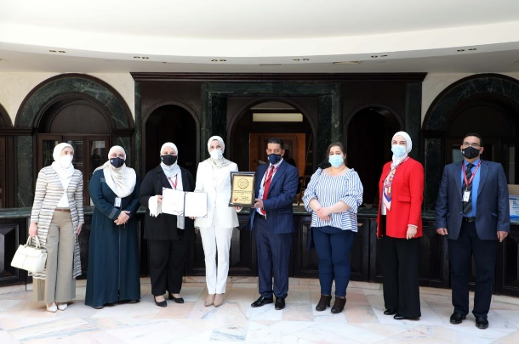
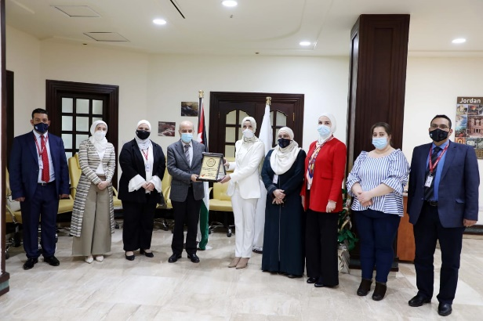
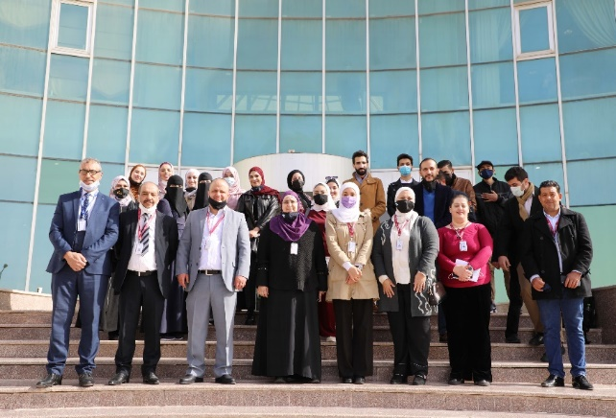

الحصول على شهادة ضمان الجودة في كلية الصيدلة

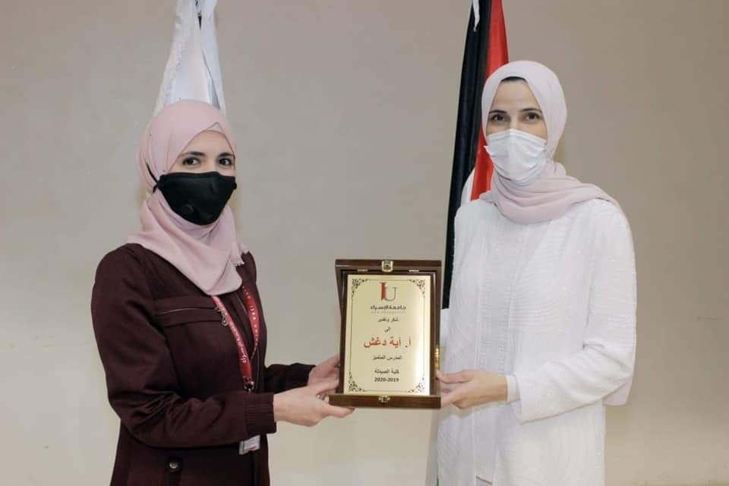
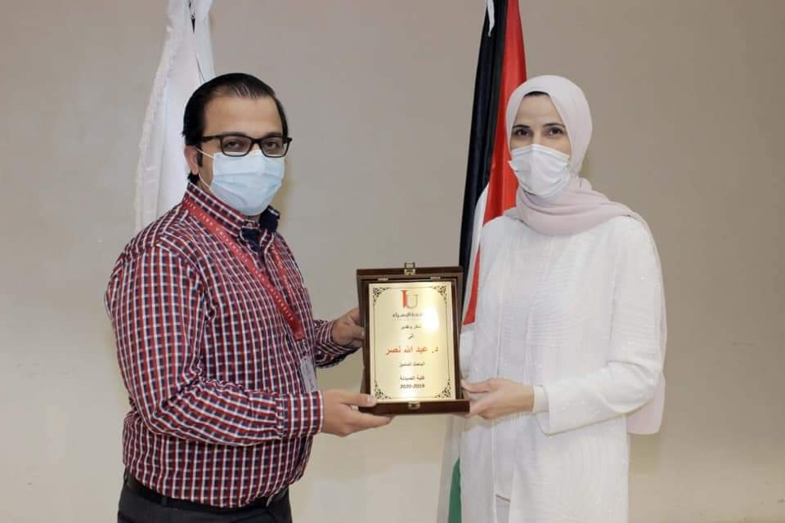
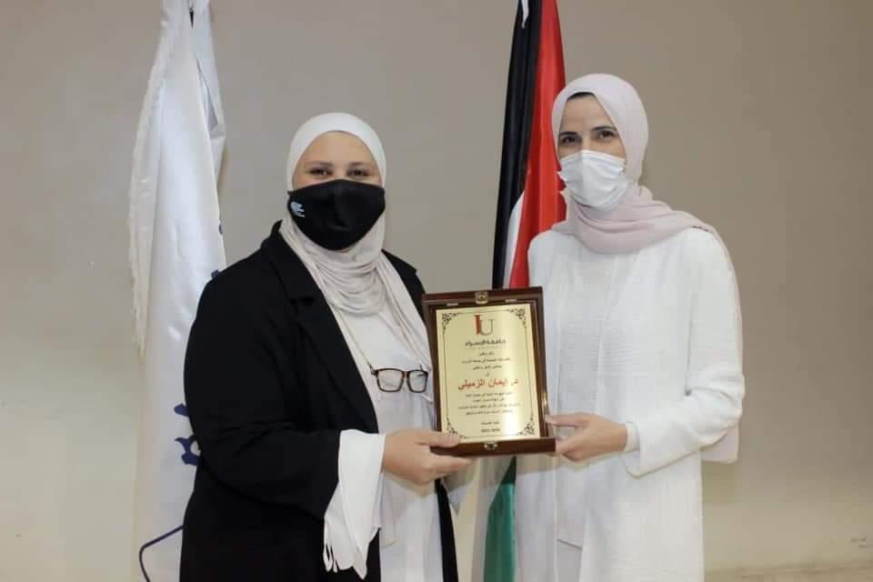
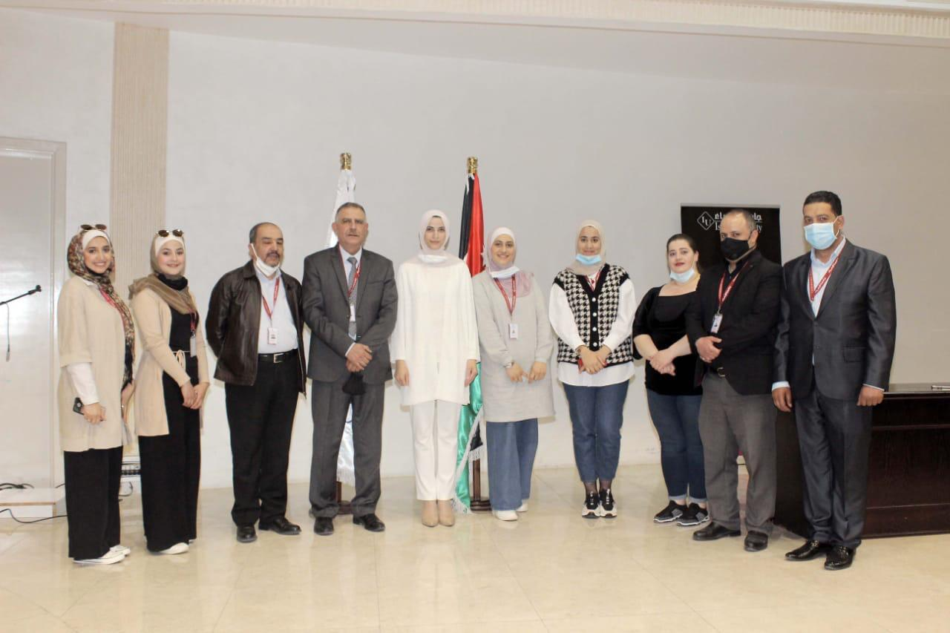

تكريم بعض العاملين ( أعضاء هيئة التدريس و الهيئة الإدارية و مشرفي المختبرات ) في الكلية لانجازاتهم الأكاديمية والإدارية و تقديراً لجهودهم في كلية الصيدلة وبث روح العمل والتنافس
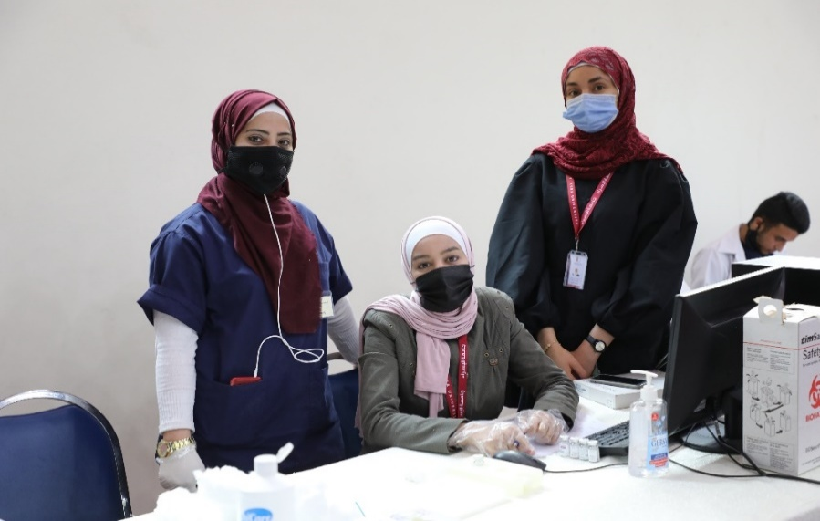
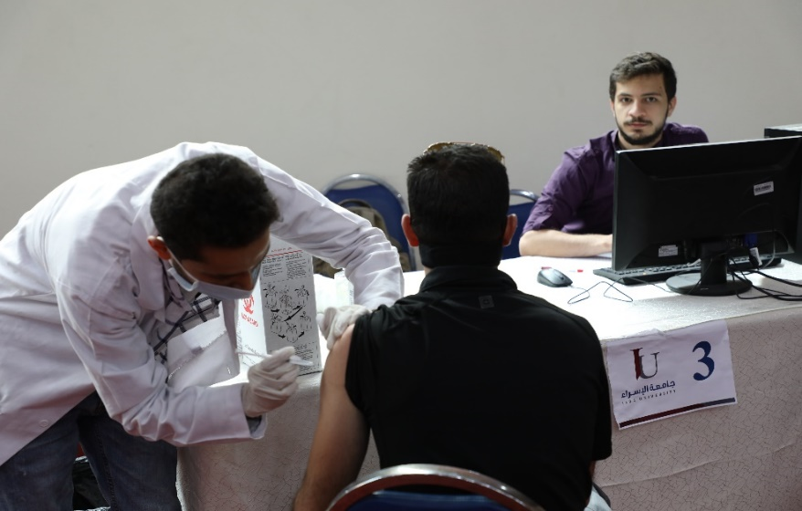
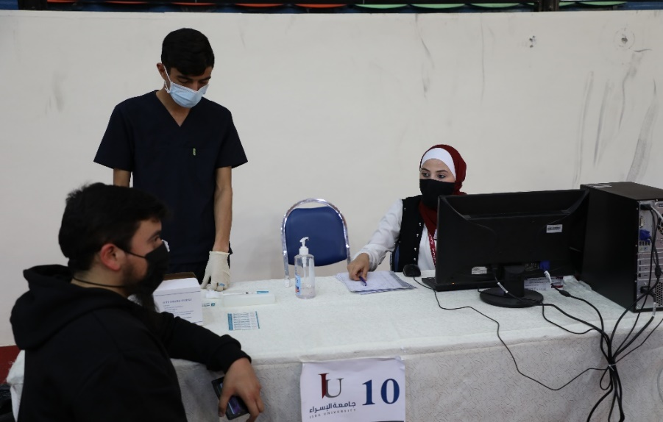
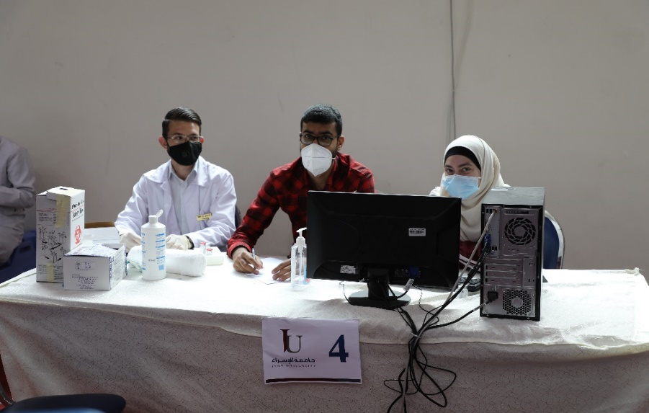

مشاركة العاملين والطلبة في كلية الصيدلة في حملة التطعيم ضد فايورس كورونا في الحرم الجامعي

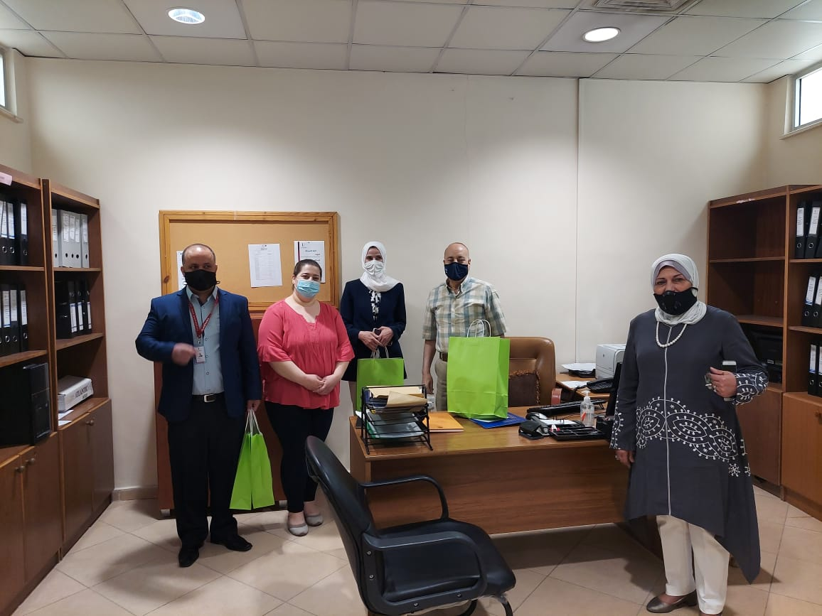
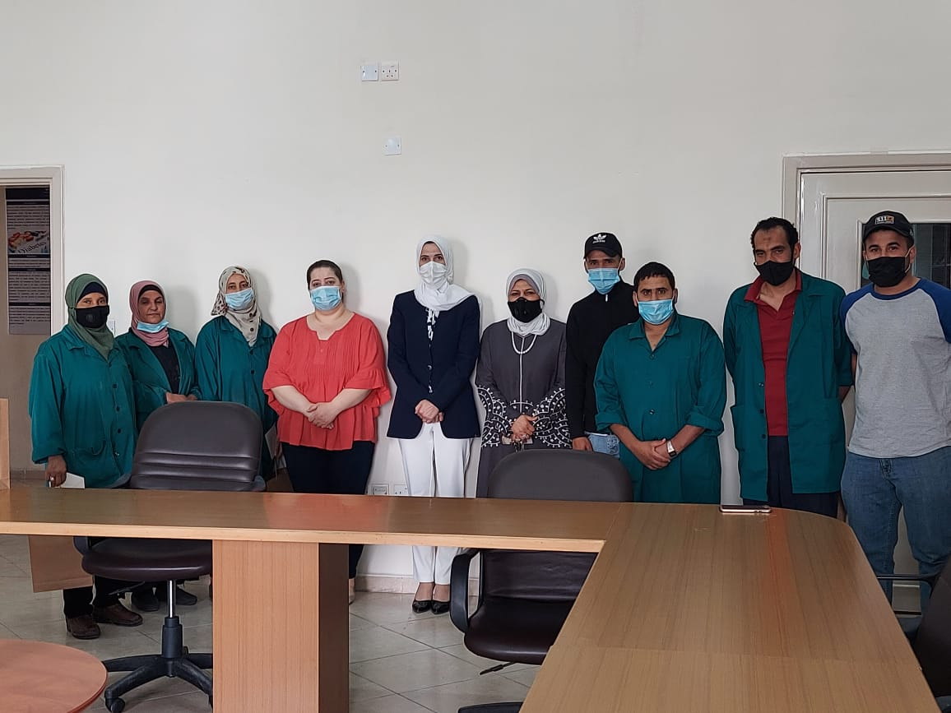
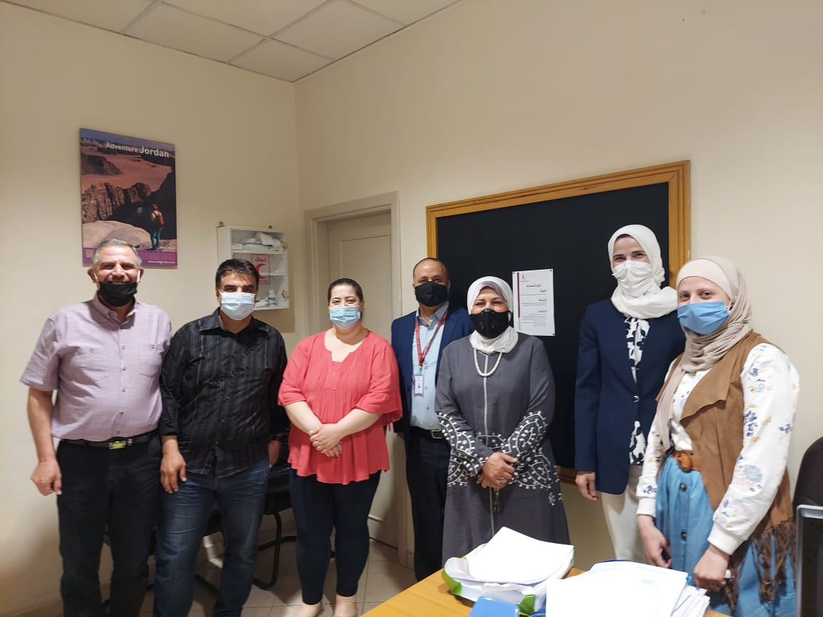
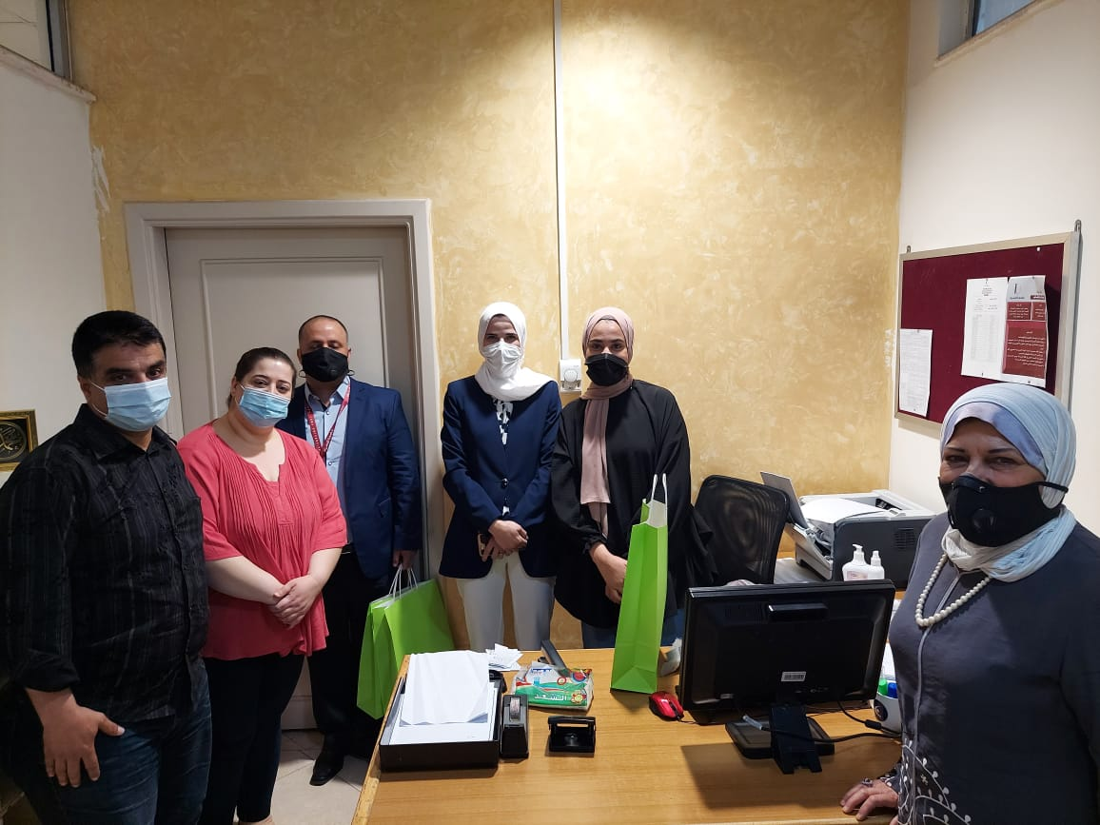
تكريم العاملين في كلية الصيدلة بيوم العمال

لقاء عميد كلية الصيدلة د. رابعة الروسان مع عدد من الطلبة العراقيين من مرحلتي البكالوريوس و الماجستير في الصيدلة

91Ph Odai Ismail, Ali Boss and 89 others
39 Comments
Like
Comment

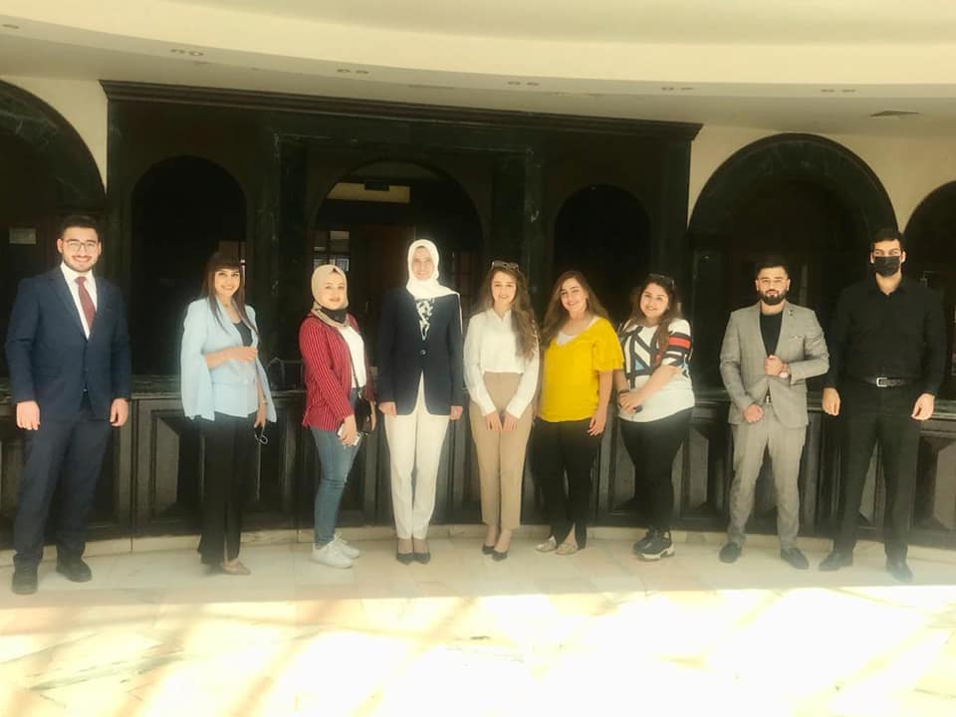

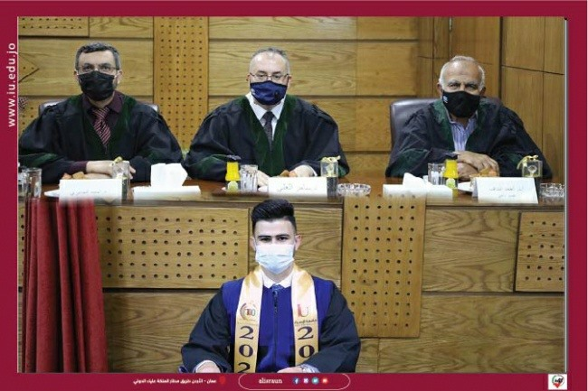
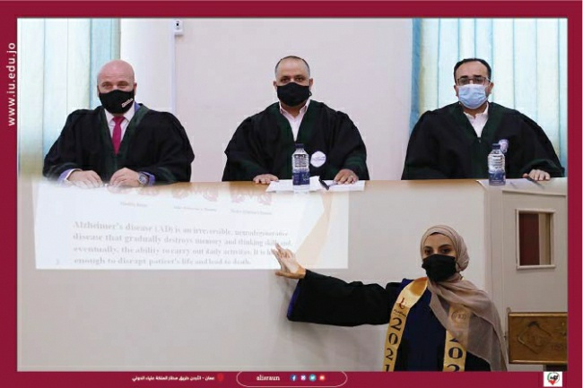
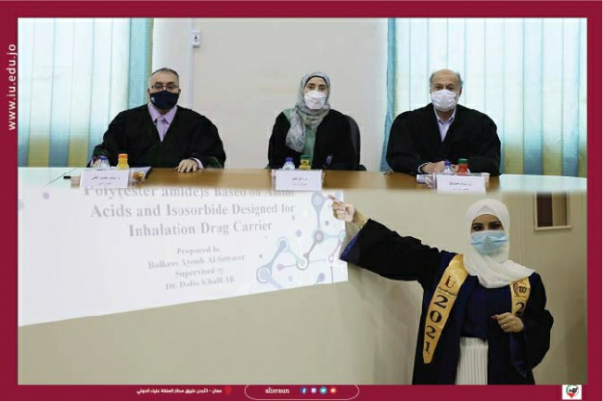
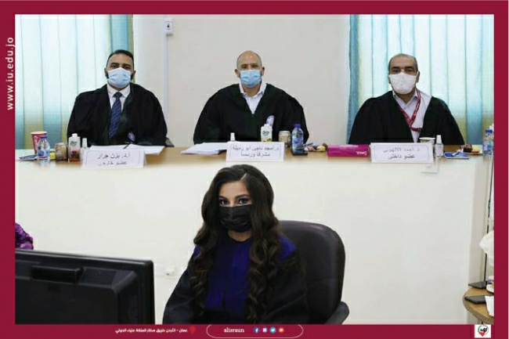

بعض من مناقشات رسائل الماجستير في كلية الصيدلة

